Указ ПРЕЗИДЕНТА РОССИЙСКОЙ ФЕДЕРАЦИИ О назначении выборов депутата Государственной Думы Федерального Собрания Российской Федерации нового созыва
20.06.2016
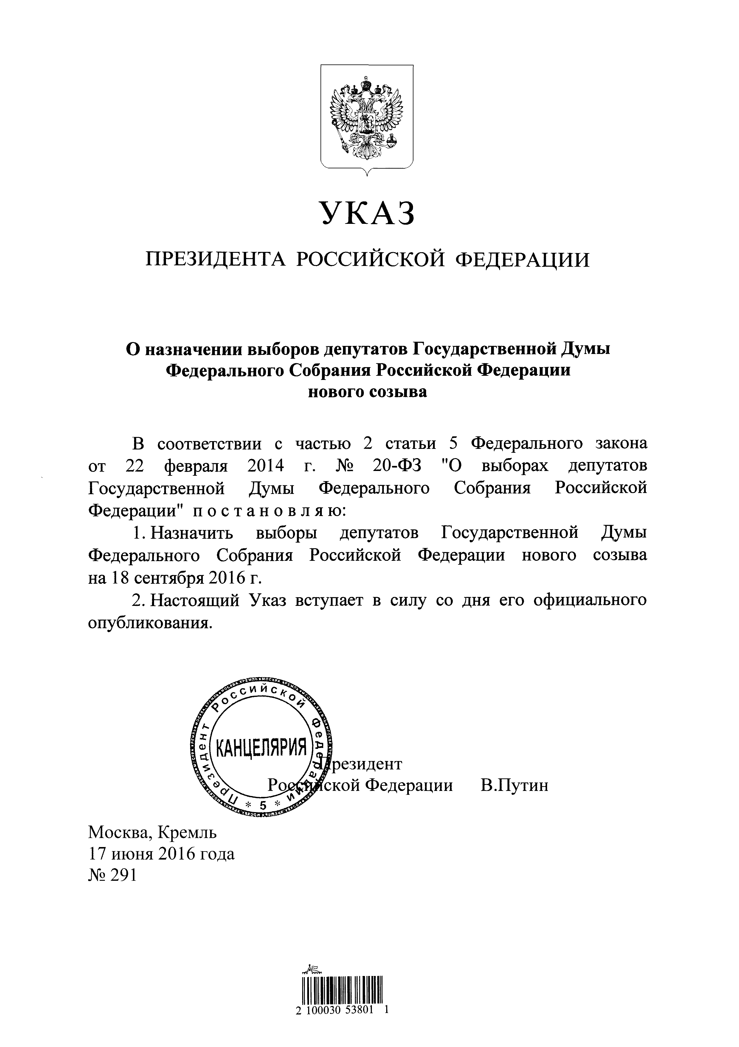

Адрес страницы: http://brateevo.mos.ru/elections/detail/3187625.html
Управа района Братеево города Москвы

